|  |
| --- |
|  |
| [Type the document title] |
| [Type the document subtitle] |



|  |
| --- |
| Firly Cantika  [Pick the date] |

**PENERAPAN ALGORITMA GENETIK DALAM**

**OPTIMASI PENJUALAN PRODUK BAJU ONLINE**



**Disusun Oleh:**

**KELOMPOK 1**

**PROGRAM STUDI INFORMATIKA**

**FAKULTAS TEKNIK**

**UNIVERSITAS MUHAMMADIYAH SORONG**

**TAHUN 2024**

# LEMBAR PERSETUJUAN

**PENERAPAN ALGORITMA GENETIK DALAM OPTIMASI PENJUALAN PRODUK BAJU ONLINE**

**Diajukan Sebagai Salah Satu Syarat**

**Untuk Memperoleh Nilai UTS dan UAS**

**Mata Kuliah Algoritma dan Pemrograman 2**

**Pada Prodi Informatika Fakultas Teknik**

**Universitas Muhammadiyah Sorong**

**Disusun Oleh:**

**KELOMPOK 1**



|  |  |
| --- | --- |
| **Menyetujui dan Mengetahui**  **Dosen Pengganti Mata Kuliah**  **Fajar R. B Putra, S.Kom., M.Kom.**  **NIDN. -1428099501** | **Sorong, 13 Mei 2024**  **Menyetujui**  **Ketua Kelompok 1**  **Alfarianto**  **NIM. - 202355202002** |

# KATA PENGANTAR

Bersyukur penulis mengucapkan puji dan syukur kepada Tuhan Yang Maha Esa atas berkat, rahmat, dan karunia-Nya yang telah memungkinkan penulis menyelesaikan Tugas Besar dengan judul “Penerapan Algoritma Genetik Dalam Optimasi Penjualan Produk Baju Online”. Tugas Besar ini disusun sebagai salah satu persyaratan untuk mendapatkan penilaian Ujian Tengah Semester (UTS) dan Ujian Akhir Semester (UAS) dalam Mata Kuliah Algoritma dan Pemrograman 2, di Program Studi Teknik Informatika, Fakultas Teknik, UNAMIN. Tentunya tidak lupa yang kami hormati kepada:

1. Bapak Dr. H. Muhammad Ali, M.M., M.H. Selaku Rektor Universitas Muhammadiyah Sorong
2. Bapak Ir. Hendrik Pristianto, ST., M.T., IPM. selaku Dekan Fakultas Teknik
3. Bapak Ir. Rendra Soekarta, S.Kom., M.T., IPP. selaku Kaprodi Teknik Informatika
4. Teman-teman dan juga sahabat-sahabatku.

Penulis menyadari bahwa penyusunan Tugas Besar ini masih banyak terdapat kekurangan, maka dari itu kelompok mengharapkan kritikan dan saran yang bersifat membangun.

Sorong, 13 Mei 2024

KELOMPOK 1

# DAFTAR ISI

LEMBAR PERSETUJUAN ii

KATA PENGANTAR iii

DAFTAR ISI iv

DAFTAR TABEL v

DAFTAR GAMBAR vi

BAB I PENDAHULUAN 1

1.1. Latar Belakang 1

1.2. Rumusan Masalah 2

1.3. Tujuan 2

1.4. Batasan Masalah 2

BAB II LANDASAN TEORI 3

2.1. *State Of The Art* 3

2.2. Literatur Terkait 18

2.2.1 Pengertian *FlowChart* 18

2.2.2 *Android Studio* 19

2.2.3 *Java* 19

2.2.4 *Machine Learning* 20

2.2.5 *TensorFlow Lite* 20

BAB III ANALISA DATA DAN PEMBAHASAN 23

3.1 Analisa Data 23

3.1.1 Flowchart 23

3.1.2 Variable Analysis 24

3.1.3 Comparison Between Two Root Category 25

3.1.4 Data Summary 26

3.1.5 Discount_Rate 27

3.1.6 Vnd Cashbak 29

3.1.7 Current_seller 30

3.1.8 Log (Price) 31

3.1.9 Reviuw_count 32

3.1.10 Rating Avarage 34

3.1.11 Value 35

3.1.12 Korelasi Variable 38

3.2 Implementasi Interface 39

3.2.1 Home Page 40

3.2.2 Upload File 41

3.2.3 Rekomendasi Harga item 42

3.3 Pengujian 44

BAB IV PENUTUP 45

4.1 Kesimpulan 45

4.2 Saran 46

DAFTAR PUSTAKA 48

# DAFTAR TABEL

Tabel 1 Perbandingan Penelitian Terkait Dan Peneliti 16

Tabel 2 *Flowchart* 18

Tabel 3 Pengujian pada User 44

# DAFTAR GAMBAR

*Gambar 1 State of The Art* 3

Gambar 2 Flowchart 23

Gambar 3 Histogram Of Price 24

Gambar 4 Comparison Between Two Root Category 25

Gambar 5 Data Summary 26

Gambar 6 Discount_Rate 27

Gambar 7 Vnd Cashbak 29

Gambar 8 Current_Seller 30

Gambar 9 Log (Price) 31

Gambar 10 Reviuw_count 32

Gambar 11 Ratting Avarage 34

Gambar 12 Value 1 35

Gambar 13 Value 2 36

Gambar 14 Korelasi Variable 38

Gambar 15 Home Page 40

Gambar 16 Upload File 41

Gambar 17 Rekomendasi Harga Item 42

# BAB I PENDAHULUAN

## Latar Belakang

Penjualan baju secara Online telah menjadi tren yang sangat Populer dalam beberapa tahun terakhir. Kemajuan teknologi Informasi dan Komunikasi, serta meninngkatkan akses terhadapa Internet, telah mengubah cara Konsumen berbelanja dan bagaimana bisnis mode beroperasi. Fenomena ini tidak hanya terjadi di Negara maju, tetapi juga di Negara berkembang, termasuk Indonesia.

Kemajuan teknologi, khusnya dalam bidang E-comerce, telah memainkan peran Krusial dalam perkembangan penjualan baju Online. Platform E-commerce seperti Tokopedia, Bukalapak, dan Lazada, menyediakan wadah bagi para Pengusaha dan pedagang untuk menjual Produk Secara Online, selain itu, media Sosial seperti Instgaram, facebook, Tik-tok juga menjadi alat yang efektif untuk mempromosikan dan menjual produk mode, memperluas jangkauan pasar dan meningkat kan interaksi dengan Konsumen, penjualan baju secara Online adlah sector yang terus berkembang dan menawarkan banyak peluan. Meskipun menghadapi berbagai tantagan, perkembangan Teknologi dan perubahan perilaku Konsumen memberikan momentum positif bagi industri ini. Dengan strategi yang tepat dan pemahaman yang mendalam tentang, dinamika Pasar, bisnis penjualan baju secara Online dapat terus tumbuh menjadi pemain Penting dalam industry Global. Penjualan yang mampu beradptasi dengan cepat terhadap perubahan teknologi dan kebutuhan konsumen akan memiliki keunggulan kompetitif dalam pasar yang semakin digital (Balqis & Patmarina, 2024)

## Rumusan Masalah

Berdasarkan Latar Belakang di atas maka dapat dirumuskan beberapa masalah, Rumusan masalah dalam penelitian ini adalah:

1. Bagaimana cara mengembangkan penjualan produk baju secara Online ?
2. Bagaimana cara melakukan pembayaran pada penjualan baju secara Online ?

## Tujuan

Berdasarkan rumusan masalah yang ditentukan di atas maka tujuan dari penelitian ini adalah:

1. Merancang penjualan produk baju dalam penjualan Online
2. Memudahkan Konsumen untuk membeli dan memesan baju secara Online dengan aplikasi Web

## Batasan Masalah

Batasan masalah dalam penelitian ini adalah:

1. Penelitian ini difokuskan pada pengembangan model deep learning untuk identifikasi suara AI dan non-AI pada perangkat Android.
2. Strategi Pemasaran pada penjualan baju secara Online
3. Jenis baju yang akan dibahas meliputi kaos, kemeja, jaket, dan dress.

# BAB II LANDASAN TEORI

## *State Of The Art*

State of art diambil dari bebrapa penelitian yang telah dilakukan sebelumnya sebagai panduan serta menjadi acuan perbandigan dalam penelitian yang akan dilakukan. State of the art dalam penelitian ini dapat dilihat pada

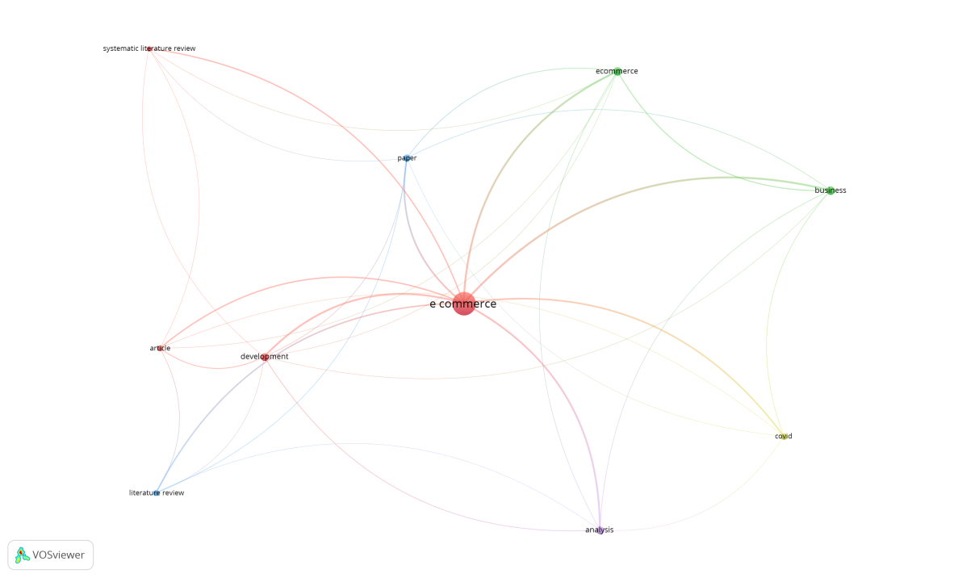

*Gambar 1 State of The Art*

Visualisasi jaringan tersebut menggambarkan hubungan antara berbagai istilah terkait dengan "voice recognition". Setiap titik mewakili sebuah istilah atau konsep, dengan garis yang menghubungkan mereka menunjukkan hubungan atau keterkaitan antara istilah-istilah tersebut. Titik yang lebih besar menunjukkan

kepentingan atau frekuensi kemunculan yang lebih tinggi, sedangkan warna yang berbeda menunjukkan kluster atau kelompok yang berbeda. "Voice recognition" menjadi pusat fokus dengan banyak hubungan ke istilah-istilah terkait seperti "speech recognition" dan "voice integration device". Visualisasi ini membantu memahami bagaimana berbagai konsep dalam pengenalan suara saling berhubungan dan sering muncul bersama.

* 1. **Studi Literatur**

Studi literatur adalah teknik pengumpulan data atau cara untuk menyelesaikan persoalan dengan menelusuri sumber-sumber tulisan yang pernah dibuat sebelumnya. Dengan kata lain, istilah studi literatur ini juga sangat familiar dengan sebutan studi pustaka. Dalam hal ini penulis mengutiip beberapa jurnal yang dijadikan acuan sebagai sumber untuk membuat sebuah aplikasi bla bla bla yang telah dibuat. Berikut beberapa jurnal yang berkaitan dengan penelitian yang akan dilakukan:

1. Jurnal Nasional:(Nabila, 2022) ***Strategi Komunikasi Pemasaran Melalui Media Sosial Online Shop Xavia Dalam Meningkatkan Loyalitas Konsumen*** penelitian ini bertujuan untuk mengatahui strategi komunikasi pemasaran Online Shop Xavia dalam meningkatkan loyalitas Konsumen. Komunikasi pemasaran menjadi peranan yang sangat penting dalam kegiatan pemasaran, penelitian ini merupakan penelitian algoritma genetika dengan pendekatan deskriptif, informasi dalam penelitian ini adalah owner dari online shop Xavia, satu orang karyawan dan 3 orang konsumen Online Shop Xavia. Hasil penelitian
2. menunjukan bahwa Strategi Komunikasi Pemasaran Online Shop Xavia mengunakan digital marketing seperti Instgram, whatsapp dan Shopie dengan Tujuan untuk mengkomunikasikan suatu Produk kepada Masyarakat, promosi, endorse, endorse efektif dilakukan untuk menarik Konsumen, instgram reals, dan hastag digunakan untuk memaksimalkan promosi, kualitas Produk yang baik dapat menraik Konsumen, kualitas Produk yang baik dapat menarik pembeli untuk menjadi Loyal, factor yang menjadikan Online Shop Xavia memiliki Konsumen yang loyal adlah

karena segi pelayanan, kualitas, model, Baju, Kenyamanan, dan lain-lain.

1. Jurnal Nasional: ***Sistem Penjulan Baju Pada Id Store Berbasis Websait*** (Andryani, 2023) Penelitian ini membahas tentang pengembangan sistem penjualan baju berbasis website untuk ID Store di daerah Kayuagung. Saat ini, ID Store masih menggunakan sistem penjualan manual, yang memerlukan pembeli untuk datang langsung ke toko. Oleh karena itu, peneliti merancang sebuah website penjualan online untuk memudahkan proses transaksi penjualan, meningkatkan profesionalisme dan kepercayaan, serta efektivitas dan efisiensi dalam pengelolaan produk. Metode pengembangan yang digunakan adalah web engineering, dengan tahapan pengumpulan data, perancangan, pembangunan, dan implementasi. Hasilnya adalah sistem informasi penjualan baju yang dapat membantu ID Store dalam memperluas jangkauan promosi, meningkatkan omset penjualan, dan memberikan informasi produkyang inovatif, lengkap, dan akurat kepada konsumen.
2. Jurnal Nasional: ***“Evaluasi Pelaksanaan Promosi Dengan Menggunakan Tiktok Shop Pada Toko Baju Wanita Fabulousgrosir”***

Penelitian ini dilakukan oleh (Novilia, 2023)Penelitian ini membahasan tentang Penelitian ini membahas penggunaan Tiktok dan Tiktok Shop oleh toko baju Fabulousgrosir dalam meningkatkan penjualan selama pandemi Covid-19. Dampak negatif pandemi terhadap UMKM, termasuk Fabulousgrosir, disorot dengan penurunan penjualan yang signifikan. Penggunaan Tiktok dan Tiktok Shop berhasil meningkatkan penjualan secara signifikan selama 8 bulan, dengan puncak penjualan tertinggi terjadi pada bulan Juni 2022. Dengan strategi Digital Marketing yang efektif, Fabulousgrosir mampu memanfaatkan fitur iklan video dan live streaming untuk mencapai kesuksesan dalam penjualan online.

1. Jurnal Nasional: **“ *Aplikasi Penjualan Baju Berbasis Web (E-commerce) dengan Formulasi Penyusun Kode”*** Penelitian ini dilakukan Oleh (Widiana dkk., 2022)Penelitian ini membahas perancangan aplikasi penjualan baju berbasis web (e-commerce) pada Cluthar Project untuk meningkatkan efisiensi dan efektivitas pemasaran produk. Dengan menggunakan metode OOP dan perancangan menggunakan UML, penelitian ini menyoroti masalah penjualan yang masih dilakukan secara konvensional di Cluthar Project, yang menghambat penyebaran informasi produk. Dengan implementasi aplikasi berbasis web menggunakan PHP dan MySQL, diharapkan dapat mempermudah transaksi pembelian, penyebaran informasi produk terbaru, dan meningkatkan penjualan dengan formulasi penyusunan kode barang. Selain itu, penelitian ini juga mencakup analisis permasalahan, kebutuhan informasi, perancangan sistem, dan implementasi untuk mencapai tujuan peningkatan pemasaran dan promosi produk.
2. Jurnal Nasional: ***“ Implementasi Agile Dalam Pengembagan E-commerce Untuk Penjualan Baju Distro : Studi Kasus Victorem Store*** Penelitian ini dilakukan oleh (Al-maulid dkk., 2024)Penelitian ini membahas implementasi Agile dalam pengembangan e-commerce untuk penjualan baju distro pada Toko Victorem. Dalam penelitian ini, dilakukan perancangan website e-commerce menggunakan metode Agile yang terbagi ke beberapa tahapan, seperti Persyaratan, Desain, Pengembangan, Pengujian, Penerapan, dan Tinjauan. Tujuan penelitian ini adalah untuk meningkatkan efisiensi dan kualitas layanan penjualan pada Toko Baju Distro Victorem melalui implementasi sistem e-commerce berbasis web. Dengan adanya sistem e-commerce ini diharapkan dapat memudahkan pelanggan dalam melakukan transaksi pembelian tanpa harus datang ke toko secaralangsung**.**
3. Jurnal Nasional: **Penerapan Sistem Informasi Penjualan Baju Berbasis Android Sebagai Peningkatan Layanan Konsumen** Penelitian ini dilakukan Oleh (Nurhidayati dkk., 2024) Penelitian ini Penelitian ini membahas tentang pengembangan Aplikasi Sistem Penjualan Baju Jersey Berbasis Android untuk Toko Berugak Jersey Lombok guna meningkatkan layanan konsumen dan memperluas jangkauan pemasaran. Dengan menggunakan metode waterfall, penelitian ini bertujuan untuk mempermudah konsumen dalam melakukan transaksi secara online. Hasil penelitian menunjukkan bahwa aplikasi yang dibuat berhasil meningkatkan penjualan dan layanan konsumen, serta memberikan kemudahan dalam proses pembelian produk. Metode pengumpulan data meliputi observasi lapangan, wawancara, dan studi pustaka, dengan lokasi penelitian di Toko Berugak Jersey Lombok.
4. Jurnal Nasional: **“ Devloment Of Online Store Marketing Strategy For Obsolote Fashion Shukufuk** Penelitian Ini dilakukan Oleh (Zatalini dkk., 2024) Penelitian ini membahas potensi pasar pakaian bekas di Indonesia yang dimanfaatkan oleh Shukufukuu.Id untuk menjual pakaian fashion bekas, namun pendapatannya mengalami stagnasi. Penelitian ini menggunakan metode non-probability sampling dengan teknik convenience sampling, melibatkan 33 responden konsumen potensial dan 30 responden Shukufukuu.Id. Analisis dilakukan dengan menggunakan bauran pemasaran 4P+P2C2S3 dan importance-performance analysis (IPA). Hasil penelitian menunjukkan lima variabel dengan harapan tinggi namun belum memenuhi kepuasan pelanggan, seperti keragaman jenis pakaian dan promosi gratis ongkos kirim. Berdasarkan hasil IPA dan pandangan pemilik, strategi pemasaran alternatif dirancang dengan menambah variasi pakaian, promosi penjualan, dan promosi yang dapat mengubah perilaku konsumen.
5. Jurnal Nasional: **“*Perancagan Sistem Informasi Penjualan Pakaian Pada Pt Banteng Merah Indonesia Berbasis Web”*** Penelitian ini dilakukan Oleh(Pendahuluan, 2024)Penelitian ini bertujuan untuk mengembangkan sistem informasi penjualan pakaian berbasis web di PT Banteng Merah Indonesia dengan menggunakan metode pengembangan waterfall. Dengan fokus pada efisiensi operasional dan responsivitas terhadap kebutuhan pelanggan, penelitian ini berhasil meningkatkan efisiensi operasional perusahaan, mengurangi kesalahan dalam proses, dan meningkatkan responsivitas terhadap kebutuhan pelanggan. Melalui implementasi sistem pemesanan berbasis web, pelanggan dapat menikmati pengalaman belanja yang lebih baik melalui platform online yang responsif dan efisien, membantu perusahaan menghadapi persaingan di pasar digital yang semakin kompleks. Dengan menggunakan metode waterfall, penelitian ini memberikan kontribusi dalam meningkatkan kinerja perusahaan secara keseluruhan dan menciptakan nilai tambah dalam meningkatkan pengalaman pelanggan serta menyesuaikan diri dengan dinamika pasar yang terus berubah di era digital.
6. Jurnal Nasional: **“ Aplikasi penjualan Baju Berbasis Web ( E-Commerce ) Dengan Formulasi Penyusunan Kode”** (Widiana dkk., 2022)Penelitian ini dilakukan Oleh (Widiana dkk., 2022)Penelitian ini membahas perancangan aplikasi penjualan baju berbasis web (e-commerce) pada Cluthar Project untuk meningkatkan efisiensi dan efektivitas pemasaran produk. Dengan menggunakan metode OOP dan perancangan menggunakan UML, penelitian ini menyoroti masalah penjualan yang masih dilakukan secara konvensional di Cluthar Project, yang menghambat penyebaran informasi produk. Dengan implementasi aplikasi berbasis web menggunakan PHP dan MySQL, diharapkan dapat mempermudah transaksi pembelian, penyebaran informasi produk terbaru, dan meningkatkan penjualan dengan formulasi penyusunan kode barang. Selain itu, penelitian ini juga mencakup analisis permasalahan, kebutuhan informasi, perancangan sistem, dan implementasi untuk mencapai tujuan peningkatan pemasaran dan promosi produk.
7. Jurnal Nasional : **“ Analisis Tingkat Belanja Online Di Kalangan Mahasiswa Universitas Gunadarma ”** Penelitian ini dilakukan Oleh (Iswiyanti Agus S, 2021) Penelitian ini bertujuan untuk menganalisis tingkat belanja online di kalangan mahasiswa Universitas Gunadarma pasca pandemi COVID-19. Dengan metode deskriptif kuantitatif, hasil penelitian menunjukkan bahwa mahasiswa Universitas Gunadarma, terutama dari jurusan Manajemen, cenderung sering berbelanja online di toko Shopee untuk produk kategori Fashion seperti baju, tas, dan sepatu. Selain itu, mayoritas pembeli online adalah perempuan, dan kepuasan konsumen terhadap kualitas produk yang dibeli secara online cukup tinggi. Selama pandemi, penjualan online mengalami peningkatan signifikan, dengan Shopee menjadi toko online yang paling diminati oleh mahasiswa.
8. Jurnal Nasional: **“Aplikasi Penjualan Baju Kaos Berbasis Web dan Android”** Penelitian ini dilakukan Oleh (Tamsir dkk., 2021) Penelitian ini membahas tentang pengembangan aplikasi penjualan baju kaos berbasis web dan android untuk Pusaka Makassar, toko penjualan dan distributor baju kaos di Kota Makassar. Dengan sistem pelayanan yang masih manual, penelitian ini bertujuan untuk merancang aplikasi yang memanfaatkan teknologi informasi guna meminimalisir kesalahan dalam bertransaksi, memproduksi, dan menyalurkan barang. Melalui penggunaan UML, aplikasi telah diuji menggunakan Black Box testing untuk modul android dan web, serta White Box testing untuk memastikan tidak ada kesalahan fungsional dan logika dalam program. Dengan hasil pengujian yang baik, aplikasi ini diharapkan dapat meningkatkan efisiensi dan kualitas layanan Pusaka Makassar.
9. Jurnal Internasional: **“ The Affecting Factors On Omline Clothing Purchase : A Conceptual Model”** Penelitian ini dilakukan oleh (Purwaningtyas & Rahadi, 2021) Studi ini membahas faktor-faktor yang memengaruhi keputusan pembelian pakaian secara online, dengan hasil analisis dari 36 makalah literatur yang menyimpulkan bahwa harga, promosi, desain/gaya produk, kualitas produk, citra merek, ketersediaan informasi, kepercayaan penjual, variasi produk, kemudahan penggunaan, dan kualitas layanan memengaruhi keputusan pembelian konsumen saat berbelanja pakaian melalui saluran online. Faktor-faktor ini dapat digunakan oleh pemilik merek pakaian, toko online, dan platform e-commerce untuk menentukan strategi harga dan pemasaran yang tepat, serta untuk meningkatkan pengalaman belanja online bagi konsumen.
10. Jurnal Internasional: **“ A Comparative Online Seles Forecasting analysis : Data Mining Techniques** Penelitian ini dilakukan Oleh (Zhang dkk., 2023) Penelitian ini mengusulkan pendekatan ramalan penjualan online untuk produk pakaian berbasis teknik data mining, yang diuji menggunakan data statistik dari platform e-commerce. Selain itu, algoritma SFOR yang merupakan modifikasi dari algoritma SFO untuk meningkatkan kinerja konvergensi diuji menggunakan benchmark functions, menunjukkan akurasi konvergensi tertinggi untuk fungsi benchmark unimodal. Hasil penelitian ini memberikan kontribusi dalam meningkatkan efisiensi manajemen dan keuntungan ekonomi platform e-commerce melalui ramalan penjualan yang akurat, serta menunjukkan bahwa algoritma SFOR memiliki kinerja konvergensi yang baik dibandingkan dengan algoritma optimisasi heuristik lainnya.
11. Jurnal Internasional: **“ Clothing Products Purchases Through Sosial Media Advertisments And The eProblems Involved “** penelitian ini dilakukan Oleh(Prakash dkk., 2023)Pnelitian ini membahas perilaku konsumen dalam pembelian pakaian melalui iklan media sosial di Chennai. Faktor-faktor seperti risiko kinerja, layanan purna jual, pemeriksaan fisik produk, keterlambatan pengiriman, ketidaktersediaan pembayaran tunai atas produk tertentu, ketidakcocokan antara produk yang dipesan dan diterima, rasa bersalah atas pembelian impulsif, kualitas rendah, biaya tinggi untuk beberapa produk, dan kehilangan kesenangan dari kunjungan langsung saat berbelanja, menjadi tantangan utama yang dihadapi konsumen. Hasil analisis menunjukkan perbedaan signifikan antara masalah yang dihadapi responden dalam pembelian produk pakaian melalui iklan media sosial dan profil demografis mereka, seperti jenis kelamin, usia, status pernikahan, pendidikan, dan pendapatan tahunan.
12. Jurnal Internasional: **“ The Effect Of Online Seles and Consumer Trust on Interest inBuying Clothing Products at E-Commerce Shopee”** Penelitian ini dilakukan Oleh (Prakash dkk., 2023) Penelitian ini bertujuan untuk menguji pengaruh penjualan online dan kepercayaan konsumen terhadap minat beli produk pakaian di platform e-commerce Shopee. Metode penelitian ini menggunakan pendekatan kuantitatif dengan mendistribusikan kuesioner kepada responden yang aktif menggunakan Shopee. Hasil analisis menunjukkan bahwa penjualan online memiliki pengaruh positif signifikan terhadap minat beli produk pakaian di Shopee, sementara kepercayaan konsumen juga memiliki pengaruh positif signifikan terhadap niat beli produk pakaian di platform tersebut. Studi ini memberikan pemahaman mendalam tentang faktor-faktor yang memengaruhi perilaku belanja konsumen dalam konteks e-commerce, serta memberikan wawasan bagi praktisi bisnis dan akademisi untuk mengembangkan strategi yang lebih efektif dalam meningkatkan penjualan dan kepuasan pelanggan di industri e-commerce.
13. Jurnal Internasional: **“ Online Customised T-shirt Design and Evalution of Online Websites For Customisation “** Penelitian ini dilakukan Oleh (Özbek, 2020) Penelitian ini membahas tentang desain pakaian online yang disesuaikan secara khusus, dengan fokus pada desain kaos. Melalui survei terhadap mahasiswa di Turki, ditemukan bahwa sekitar 70% dari mereka membeli pakaian secara online, dengan sebagian besar menginginkan opsi desain yang sesuai dengan ukuran tubuh, desain asli, dan penentuan panjang kaos. Delapan situs web desain kaos yang disesuaikan secara online di Turki dievaluasi, dengan temuan bahwa situs-situs tersebut cukup memadai dalam beberapa opsi desain tetapi kurang dalam opsi lainnya. Selain itu, analisis korelasi menunjukkan bahwa ada hubungan antara jenis kelamin dan pendidikan konsumen muda dengan opsi desain yang ditawarkan oleh situs web desain kaos yang disesuaikan secara online.
14. Jurnal Internasional: **“ Automated T-shirt Sizing With Computer Vision (AI) “** Penelitian ini dilakukan oleh (Aamir dkk., 2024) Penelitian ini mengusulkan pendekatan baru untuk ukuran kaos otomatis menggunakan teknik computer vision dengan memanfaatkan Open CV (CV2), algoritma machine learning, dan model deep learning untuk menganalisis gambar individu dan mengekstrak pengukuran tubuh kunci yang relevan untuk ukuran kaos. Dengan menggunakan Convolutional Neural Networks (CNNs) untuk mengidentifikasi dan menemukan titik-titik kunci, penelitian ini menunjukkan bahwa ukuran kaos otomatis dengan computer vision secara signifikan meningkatkan akurasi ukuran dibandingkan dengan metode tradisional. Implementasi teknologi ini tidak hanya mengurangi kemungkinan pengembalian barang terkait ukuran tetapi juga meningkatkan kepuasan dan loyalitas pelanggan dalam industri pakaian.
15. Jurnal Internasional: **“ The Effect Of Digital Marketing On Clothing Sales”** Penelitian ini dilakukan oleh (Arobo, 2022) Penelitian ini bertujuan untuk mengetahui apakah pemasaran digital memiliki pengaruh terhadap penjualan pakaian di Pasar Tanah Abang Blok A Lantai 6, Jakarta Pusat. Metode penelitian yang digunakan adalah kuantitatif dengan pendekatan survei, melibatkan pemilik toko pakaian di Pasar Tanah Abang Blok A Lantai 6 sebanyak 403 pemilik toko dengan sampel sebanyak 162. Hasil penelitian menunjukkan bahwa pemasaran digital memiliki pengaruh signifikan terhadap penjualan pakaian di Pasar Tanah Abang Blok A Lantai 6, Jakarta Pusat, dengan koefisien determinasi R Square sebesar 0.220, menunjukkan bahwa 22% penjualan dipengaruhi oleh pemasaran digital dan 78% dipengaruhi oleh faktor lain yang tidak diteliti dalam penelitian ini.
16. Jurnal Internasional: **“ Analiyzing Purchase Intention On Online Fashion Thrift Store “** Penelitian ini dilakukan Oleh(E Lumenta dkk., 2024)Penelitian ini bertujuan untuk menganalisis faktor-faktor yang menarik minat beli konsumen di Toko Fashion Kelontong Online. Variabel yang dianalisis meliputi risiko yang dirasakan, manfaat yang dirasakan, kepercayaan, citra merek, dan harga, yang semuanya secara positif mempengaruhi minat beli konsumen. Meskipun terdapat beberapa tanggapan yang bersifat meragukan atau tidak setuju, mayoritas tanggapan dari konsumen cenderung setuju. Harga dan manfaat yang dirasakan merupakan variabel yang paling disetujui dalam mempengaruhi minat beli konsumen, sementara risiko yang dirasakan mendapat tanggapan paling rendah. Kesimpulannya, setiap variabel dianggap mampu menciptakan atau meningkatkan minat beli konsumen secara umum.
17. Jurnal Internasional: **“ online Shoping Convenience and the Level Of Used Clothing Consumption : The moderating role of hedonic and Utilitarian traits “** Penelitian ini dilakukan Oleh (Akbar & Susila, 2023) Penelitian ini mengeksplorasi dampak kenyamanan berbelanja online terhadap tingkat konsumsi pakaian bekas impor yang dimoderasi oleh sifat hedonis dan utilitarian. Hasil penelitian menunjukkan bahwa kenyamanan berbelanja online memiliki pengaruh positif dan signifikan terhadap tingkat konsumsi pakaian bekas impor. Namun, pengaruh dua variabel moderasi, yaitu sifat hedonis dan utilitarian, berbeda. Sifat hedonis tidak signifikan mempengaruhi tingkat konsumsi, sementara sifat utilitarian secara signifikan berpengaruh negatif. Hal ini menunjukkan bahwa sifat utilitarian memiliki pengaruh yang lebih kuat terhadap kenyamanan berbelanja online terhadap tingkat konsumsi pakaian bekas impor.

Tabel 1 Perbandingan Penelitian Terkait Dan Peneliti

|  |  |  |  |  |  |  |  |  |  |  |  |  |  |  |  |  |  |  |  |  |  |  |  |  |  |  |  |  |  |  |  |  |  |  |  |  |  |  |
| --- | --- | --- | --- | --- | --- | --- | --- | --- | --- | --- | --- | --- | --- | --- | --- | --- | --- | --- | --- | --- | --- | --- | --- | --- | --- | --- | --- | --- | --- | --- | --- | --- | --- | --- | --- | --- | --- | --- |
| NO | FITUR | PENELITIAN | | | | | | | | | | | | | | | | | | | | | | | | | | | | | | | | | | | | |
| PP | | P1 | P2 | P3 | | | P4 | | P5 | P6 | P7 | P8 | | P9 | | P10 | | P11 | | | P12 | | P13 | | P14 | | P15 | | P16 | P17 | | P18 | | P19 | | P20 |
| KELOMPOK 1 | (Nabila, 2022) | | ((Andryani, 2023) | | (Novilia, 2023) | (Widiana dkk., 2022) | | (Al-maulid dkk., 2024) | | (Zatalini dkk., 2024) | (Pendahuluan, 2024) | (Widiana dkk., 2022) | (Widiana dkk., 2022) | | (Iswiyai Agus S, 2021) | | (Tamsir dkk., 2021) | | | ((Purwaningtyas & Rahadi, 2021) | | | ((Zhang dkk., 2023) | | (Prakash dkk., 2023) | | (Prakash dkk., 2023) | | (Özbek, 2020) | | (Aamir dkk., 2024) | | (Arobo, 2022) | | (E Lumenta dkk., 2024) | (Akbar & Susila, 2023) |
| 1 | Optimasi Penjualan | ✔ | ✔ | |  | | ✔ |  | | ✔ | | ✔ |  |  |  | |  | | ✔ | | |  | | |  | |  | |  | | ✔ | |  | |  | | ✔ |  |
| 2 | Penggunaan Algoritma | ✔ | ✔ | |  | |  |  | |  | |  |  | ✔ | ✔ | |  | |  | | |  | | | ✔ | | ✔ | | ✔ | |  | |  | |  | |  |  |
| 3 | Parameter Penjualan | ✔ | ✔ | |  | | ✔ |  | |  | |  |  |  |  | |  | |  | | | ✔ | | |  | |  | |  | | ✔ | |  | |  | | ✔ | ✔ |
| 4 | Data Penjualan | ✔ |  | | ✔ | | ✔ | ✔ | |  | |  | ✔ |  |  | | ✔ | |  | | | ✔ | | |  | |  | |  | |  | | ✔ | |  | | ✔ | ✔ |
| 5 | Simulasi dan Validasi | ✔ | ✔ | |  | |  |  | | ✔ | |  |  |  | ✔ | |  | |  | | |  | | |  | |  | |  | | ✔ | |  | |  | |  |  |
| 6 | Pengumpulan Data | ✔ | ✔ | |  | |  |  | |  | | ✔ | ✔ |  |  | | ✔ | |  | | | ✔ | | | ✔ | | ✔ | | ✔ | |  | |  | |  | |  |  |
| Metode | | | | | | | | | | | | | | | | | | | | | | | | | | | | | | | | | | | | | | |
|  | E-commerce | ✔ |  | |  | |  |  | | ✔ | |  |  |  | ✔ | |  | |  | |  | | | ✔ | | ✔ | | ✔ | | ✔ | | |  | | ✔ | |  |  |
| Tolls | | | | | | | | | | | | | | | | | | | | | | | | | | | | | | | | | | | | | | |
| 7 | Java | ✔ |  | |  | |  |  | |  | |  |  |  |  | |  | |  | |  | | | ✔ | | ✔ | | ✔ | |  | | |  | |  | |  |  |
| 8 | Andoroid Studio | ✔ |  | |  | | ✔ |  | |  | |  |  | ✔ | ✔ | |  | | ✔ | |  | | |  | |  | | ✔ | | ✔ | | |  | | ✔ | |  |  |

## Literatur Terkait

### Pengertian *FlowChart*

*Flowchart* adalah representasi dalam bentuk diagram dari alur pemecahan sebuah masalah atau algoritma. *Flowchart* merupakan representasi dari algoritma yang statefull, karena setiap langkah diwakilioleh satu bentuk diagram. *Flowchart* merupakan salah satu bentuk diagram yang paling sederhana dalam menuliskan algoritma, oleh karena itu tidak semua algoritma dapat dituliskan dalam bentuk *flowchart*

Tabel 2 *Flowchart*

|  |  |  |  |
| --- | --- | --- | --- |
| No | Simbol | Nama | Fungsi |
| 1. |  | Terminal dan Terminator | Permulaan/akhir suatu program |
| 2. |  | Input/Output | Proses input/output data, parameter, dan infomasi |
| 3. |  | Proses | Pemrosesan ekspresi (aritmatika dan logikan) dan data |
| 4. |  | Decision | Penyelesaian tujuan berikutnya, memebrikan nilai ya dan tidak |
| 5. |  | konektor | Penghubung bagian lain pada flowchart |
| 6. |  | Sub Program | Pemanggilan sub program |
| 7. |  | Garis Alir | Arah aliran program |

### *Android Studio*

Android Studio adalah Integrated Development Environment (IDE) resmi yang disediakan oleh Google untuk pengembangan aplikasi Android. IDE ini digunakan untuk membuat aplikasi Android dengan menggunakan bahasa pemrograman Java dan tampilan aplikasi dibuat dengan menggunakan XML. Android Studio menyediakan berbagai alat dan fitur yang mempermudah proses pengembangan, mulai dari perencanaan, analisis kebutuhan, desain aplikasi, pembuatan aplikasi, hingga pengujian dan distribusi aplikasi.(Rihyanti & Budiyati, 2021)

### *Java*

Java adalah bahasa pemrograman yang digunakan untuk membuat aplikasi di berbagai platform, termasuk aplikasi Android. Java dikembangkan oleh Sun Microsystems (sekarang dimiliki oleh Oracle) dan dikenal karena portabilitasnya, yang berarti aplikasi yang dibuat dengan Java dapat dijalankan di berbagai sistem operasi tanpa perlu diubah kodenya. Java adalah bahasa berorientasi objek yang fokus pada keterbacaan kode dan pengelolaan memori otomatis, membuatnya populer untuk pengembangan aplikasi besar dan kompleks. Dalam konteks Android, Java digunakan bersama dengan XML untuk membuat aplikasi yang memiliki tampilan dan fungsi yang dapat berjalan di perangkat Android.(Rihyanti & Budiyati, 2021)

### *Machine Learning*

Pembelajaran mesin adalah cabang kecerdasan buatan yang berfokus pada pengembangan algoritma dan model statistik yang memungkinkan komputer untuk melakukan tugas tanpa instruksi eksplisit, dengan cara belajar dari pola dan inferensi dari data. Dalam konteks makalah ini, teknik pembelajaran mesin digunakan untuk mendeteksi penyusup dalam sistem pengenalan suara dengan menganalisis fitur audio dan mengklasifikasikannya dengan akurat. Efektivitas berbagai pengklasifikasi pembelajaran mesin, seperti Random Forest, Naive Bayes, dan lainnya, dievaluasi berdasarkan kinerjanya dalam mengenali dan mengklasifikasikan suara dari kumpulan data audio.(Tahseen Ali dkk., 2022)

### *TensorFlow Lite*

TensorFlow Lite adalah perpustakaan pembelajaran mesin (machine learning library) yang dirancang untuk menjalankan model pembelajaran mesin pada perangkat tertanam (embedded devices) seperti smartphone dan perangkat edge lainnya. Pustaka ini memungkinkan implementasi model yang ringan dan efisien sehingga cocok untuk aplikasi yang membutuhkan komputasi rendah dan latensi rendah. Dalam konteks ini, TensorFlow Lite sedang diperluas oleh Google untuk mendukung transfer learning, sebuah metode yang memungkinkan model dilatih kembali dengan data baru untuk beradaptasi dengan cepat terhadap perubahan lingkungan atau tugas baru. Namun, transfer learning memiliki kelemahan, yaitu catastrophic forgetting, di mana model kehilangan kemampuan untuk mengingat informasi yang telah dipelajari sebelumnya saat mempelajari informasi baru.

Untuk mengatasi masalah ini, dalam penelitian yang dibahas, perpustakaan TensorFlow Lite ditingkatkan dengan menambahkan kemampuan continual learning. Continual learning memungkinkan model untuk terus belajar dari data baru tanpa kehilangan informasi yang telah dipelajari sebelumnya. Pendekatan ini diuji pada benchmark CORe50 dan juga pada aplikasi Android yang dikembangkan oleh peneliti, menunjukkan bahwa model dengan continual learning dapat mengatasi masalah catastrophic forgetting dan tetap belajar secara terus-menerus bahkan dalam kondisi yang tidak ideal. Peneliti juga membuka kode sumber aplikasi Android mereka untuk memungkinkan pengembang lain mengintegrasikan continual learning ke dalam aplikasi smartphone mereka, serta untuk mendukung pengembangan lebih lanjut dari fungsionalitas continual learning di lingkungan TensorFlow Lite.(Demosthenous & Vassiliades, 2021)

1. ***E-commerce***

Jurnal ini membahas tentang gambaran umum tentang perdagangan elektronik (e-commerce). Penulis menjelaskan bahwa dengan adanya globalisasi dan teknologi informasi, banyak perusahaan telah beralih ke operasi berbasis informasi melalui teknologi online. Perubahan teknologi yang cepat telah membuat e-commerce modern mengalami pergeseran signifikan dalam lingkungan ekonomi, memengaruhi semua bidang industri. Jurnal ini juga membahas pentingnya e-commerce, fasilitator-fasilitator yang mendukung e-commerce, manfaat, tantangan, dan ruang lingkup e-commerce di pasar India.

Penulis menjelaskan bahwa e-commerce melibatkan penggunaan media elektronik dan internet untuk bertransaksi barang dan jasa. Ada enam jenis dasar e-commerce yang dibahas dalam jurnal ini, yaitu Business-to-Business (B2B), Business-to-Consumer (B2C), Consumer-to-Consumer (C2C), Consumer-to-Business (C2B), Business-to-Administration (B2A), dan Consumer-to-Administration (C2A).

Jurnal ini juga membahas fasilitator-fasilitator e-commerce seperti internet, gateway pembayaran, analitik, media sosial, kendaraan otonom, dan pencetakan 3D. Selain itu, jurnal ini juga menguraikan manfaat e-commerce bagi konsumen dan penjual, serta tantangan yang dihadapi e-commerce seperti keamanan cyber, kerjasama dengan lembaga keuangan, dan kepercayaan dalam transaksi elektronik.

Terkait dengan tren e-commerce di India, jurnal ini menyebutkan bahwa e-commerce telah memberikan peluang besar bagi negara berkembang seperti India. Meskipun masih dalam tahap awal di India, e-commerce telah mengalami pertumbuhan yang signifikan. Jurnal ini juga membahas beberapa tantangan yang dihadapi e-commerce di negara berkembang seperti India, seperti kurangnya pendidikan, infrastruktur yang buruk terkait pemasaran online, dan masalah politik.Secara keseluruhan, jurnal ini memberikan gambaran yang komprehensif tentang e-commerce, termasuk definisi, pentingnya, jenis-jenis, fasilitator-fasilitator, manfaat, tantangan, dan tren e-commerce di India.(Widiana dkk., 2022)

# BAB III ANALISA DATA DAN PEMBAHASAN

## Analisa Data

### Flowchart

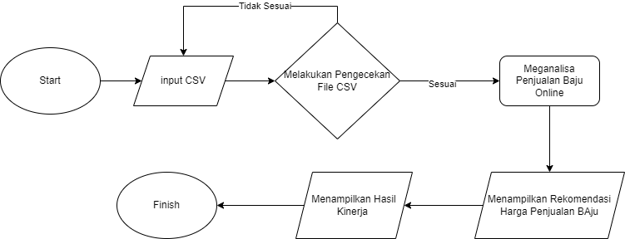

Gambar 2 Flowchart

Diagram alir ini menggambarkan proses analisis penjualan baju online. Dimulai dengan tahap input data, di mana program menerima data dalam format CSV. Selanjutnya, data tersebut akan diperiksa untuk memastikan kesesuaian dengan format dan kriteria yang telah ditentukan. Jika data tidak sesuai, program akan kembali ke tahap input untuk memasukkan data yang benar.

Jika data sesuai, program akan melanjutkan ke tahap analisis penjualan baju online. Tahap ini melibatkan pengolahan data untuk mengidentifikasi tren, pola, dan performa penjualan baju online. Hasil analisis tersebut akan ditampilkan dalam bentuk hasil kinerja yang menunjukkan performa penjualan baju online.

Berdasarkan analisis tersebut, program akan memberikan rekomendasi harga jual baju online yang optimal. Rekomendasi ini bertujuan untuk meningkatkan efektivitas strategi penjualan dan meningkatkan profitabilitas.

Terakhir, program akan menampilkan hasil kinerja dan rekomendasi harga jual baju online. Hasil ini dapat digunakan sebagai dasar untuk pengambilan keputusan strategis dalam bisnis penjualan baju online.

### Variable Analysis

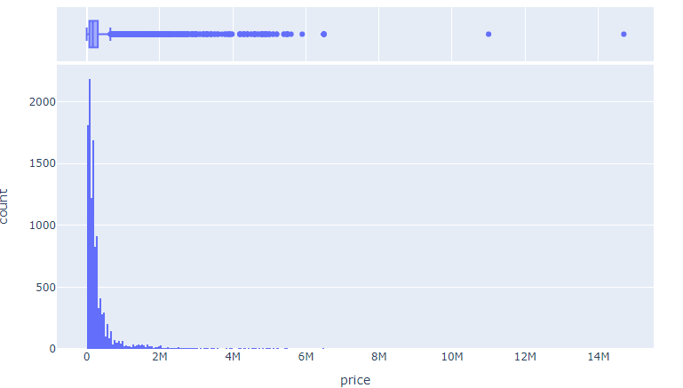

Gambar 3 Histogram Of Price

Analisis variabel adalah proses untuk memahami dan mengevaluasi variabel dalam penelitian atau analisis data. Variabel adalah elemen yang dapat berubah atau diukur dan berbeda antar individu atau waktu. Dalam analisis variabel, kita mengenal beberapa jenis variabel: variabel independen, yang dikendalikan atau diubah untuk melihat pengaruhnya; variabel dependen, yang diukur untuk melihat hasil dari perubahan pada variabel independen; variabel kontrol, yang dijaga tetap agar tidak mempengaruhi hasil; dan variabel pengganggu, yang dapat mempengaruhi hubungan antara variabel lainnya.

Proses analisis variabel dimulai dengan mengidentifikasi variabel yang relevan. Setelah itu, data terkait variabel tersebut dikumpulkan dan dianalisis menggunakan statistik dasar untuk memahami karakteristik data. Selanjutnya, hubungan antar variabel dievaluasi untuk melihat apakah ada pola atau pengaruh yang signifikan. Hasil analisis ini kemudian diinterpretasikan untuk menarik kesimpulan atau membuat rekomendasi.

Misalnya, dalam penelitian tentang pengaruh tingkat pendidikan terhadap pendapatan, tingkat pendidikan akan menjadi variabel independen, sementara pendapatan menjadi variabel dependen. Analisis variabel akan membantu menentukan apakah ada hubungan signifikan antara tingkat pendidikan dan pendapatan serta memahami bagaimana variabel ini berinteraksi.

Secara keseluruhan, analisis variabel penting untuk memahami hubungan dan pengaruh antar variabel, yang dapat membantu dalam pengambilan keputusan atau penarikan kesimpulan yang lebih baik dan lebih tepat.

### Comparison Between Two Root Category

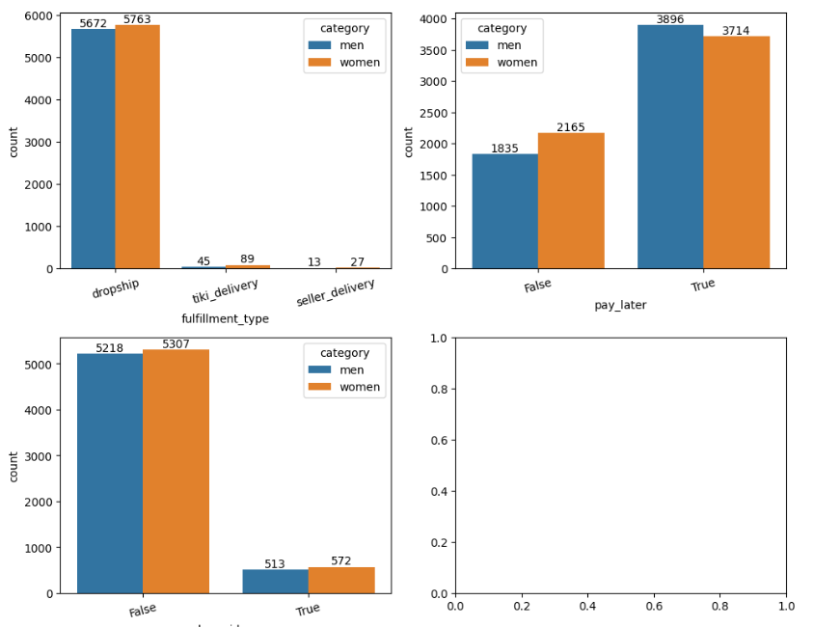

Gambar 4 Comparison Between Two Root Category

"Comparison between two root categories" atau perbandingan antara dua kategori dasar adalah proses membandingkan dua kelompok utama untuk mengidentifikasi perbedaan, persamaan, atau hubungan di antara mereka. Tujuannya bisa untuk memahami karakteristik, menilai kinerja, atau membuat keputusan. Proses ini melibatkan definisi kategori, pengumpulan data, analisis data, dan interpretasi hasil. Misalnya, dalam bisnis, membandingkan dua jenis produk untuk mengetahui mana yang lebih diminati konsumen. Metode perbandingan yang umum meliputi statistik deskriptif dan inferensial, serta visualisasi data untuk memudahkan pemahaman.

### Data Summary

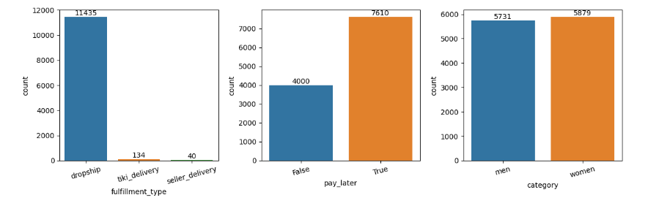

Gambar 5 Data Summary

Data summary merupakan proses analisis data yang bertujuan untuk mengidentifikasi pola, tren, dan karakteristik penting dari data yang ada. Dalam data summary, umumnya dilakukan ringkasan data menjadi informasi yang lebih mudah dipahami dan memberikan gambaran menyeluruh mengenai data tersebut.

Metode yang sering digunakan dalam data summary adalah metode statistik, seperti penentuan rata-rata (mean), median, modus, jangkauan (range), simpangan baku (standard deviation), dan lain-lain. Dengan menggunakan metode statistik ini, data dapat diatur dan disajikan dengan cara yang lebih terstruktur, sehingga memudahkan pembaca untuk menginterpretasikan informasi yang terkandung dalam data.

Melalui data summary, kita dapat melihat distribusi data, melihat apakah ada nilai ekstrim atau outlier, serta mengidentifikasi pola atau tren yang mungkin terjadi dalam data. Data summary juga membantu dalam membuat keputusan yang lebih baik dan relevan berdasarkan informasi yang diperoleh dari analisis data.

Pentingnya data summary dalam analisis data tidak bisa diremehkan, karena dengan informasi yang jelas dan terstruktur, kita dapat melakukan analisis yang lebih mendalam dan merinci untuk mendapatkan wawasan yang lebih mendalam mengenai data yang ada.

### Discount_Rate

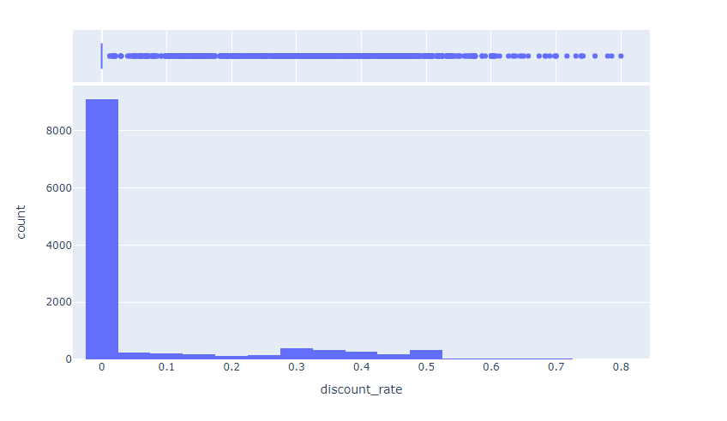

Gambar 6 Discount_Rate

Discount rate sering digunakan dalam analisis keuangan untuk menentukan nilai waktu dari uang. Tingkat diskonto ini mencerminkan tingkat pengembalian yang diharapkan atau diinginkan oleh investor yang bersangkutan. Dalam hal ini, discount rate menjadi faktor kunci dalam menghitung nilai sekarang dari arus kas di masa depan, karena semakin tinggi tingkat diskonto, maka nilai sekarang dari arus kas tersebut akan semakin rendah.

Penggunaan discount rate juga dapat diterapkan dalam mengevaluasi proyek investasi atau keputusan keuangan lainnya. Dalam analisis NPV (Net Present Value) atau IRR (Internal Rate of Return), discount rate digunakan untuk menentukan apakah suatu investasi layak dilakukan atau tidak. Dengan memiliki tingkat diskonto yang tepat, kita dapat mengidentifikasi apakah suatu investasi memiliki nilai positif atau negatif.

Selain itu, discount rate juga dapat digunakan untuk menilai nilai sekarang dari surat berharga seperti obligasi atau saham. Dalam hal ini, investor menghitung nilai saat ini dari aliran pendapatan masa depan yang dihasilkan oleh surat berharga tersebut dengan mengurangkan nilai masa depannya sesuai dengan tingkat diskonto yang berlaku.

Dengan demikian, discount rate memiliki peranan penting dalam analisis keuangan karena membantu dalam pengambilan keputusan investasi yang tepat dan mengukur nilai waktu dari uang secara efektif. Dengan menentukan tingkat diskonto yang relevan dan akurat, perusahaan atau investor dapat membuat keputusan finansial yang lebih baik dan berkelanjutan.

### Vnd Cashbak

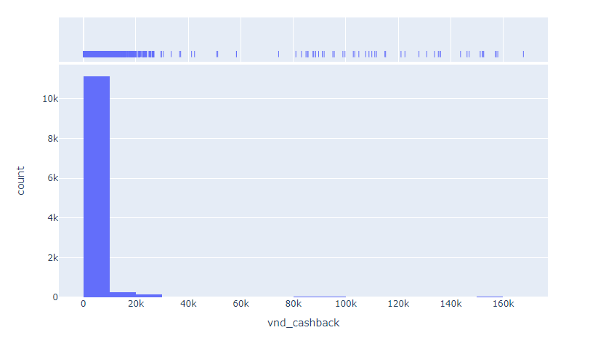

Gambar 7 Vnd Cashbak

VND Cashback adalah program promosi yang diterapkan oleh berbagai merchant atau toko online sebagai strategi pemasaran untuk mendorong konsumen agar tetap loyal dan aktif melakukan pembelian. Dalam program ini, konsumen akan menerima sejumlah uang kembali atau diskon setelah mereka melakukan transaksi pembelian barang atau jasa.

Program cashback ini biasanya menyediakan berbagai macam penawaran menarik, seperti persentase uang kembali dari total pembelian, diskon spesial, atau reward lainnya yang dapat dinikmati oleh konsumen. Hal ini bertujuan untuk memberikan nilai tambah bagi konsumen dan membuat mereka merasa puas serta terdorong untuk kembali berbelanja di toko atau merchant yang sama.

Dengan adanya program VND Cashback ini, konsumen dapat merasakan manfaat langsung atas pembelian yang mereka lakukan. Mereka dapat menghemat uang atau mendapatkan keuntungan tambahan dalam bentuk reward atau diskon untuk transaksi berikutnya. Sehingga, program cashback ini menjadi salah satu cara efektif bagi merchant untuk meningkatkan penjualan, menciptakan loyalitas konsumen, serta memperluas pangsa pasar mereka.

### Current_seller

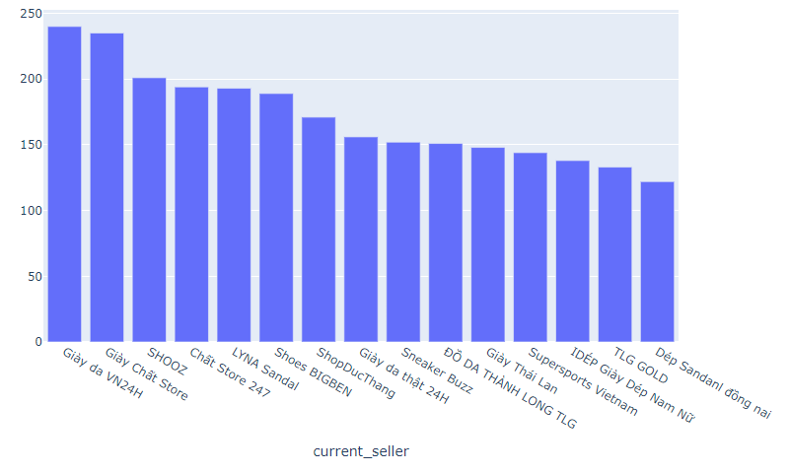

Gambar 8 Current_Seller

Current_seller merupakan istilah yang sering digunakan dalam konteks e-commerce atau pasar online. Istilah ini merujuk pada penjual atau pelaku usaha yang saat ini memiliki atau sedang menjual suatu produk atau layanan tertentu. Dalam ekosistem perdagangan online, Current_seller bisa mewakili individu, perusahaan, atau tokoh yang aktif berpartisipasi dalam platform e-commerce atau marketplace untuk menawarkan barang atau jasa kepada konsumen.

Sebagai Current_seller, mereka memiliki tanggung jawab untuk menjaga kualitas produk atau layanan yang mereka tawarkan, menentukan harga yang kompetitif, dan menyediakan pelayanan yang baik kepada pelanggan. Mereka juga harus memastikan ketersediaan stok produk, mengelola transaksi secara efisien, dan memberikan informasi yang jelas dan akurat kepada pembeli.

Current_seller harus memonitor dan memperbarui informasi tentang produk mereka secara teratur, merespons pertanyaan atau keluhan dari pelanggan dengan cepat, serta melakukan upaya pemasaran dan promosi yang efektif untuk meningkatkan penjualan. Dengan menjalankan bisnis secara profesional dan transparan, seorang Current_seller memiliki potensi untuk membangun reputasi yang baik di dunia e-commerce dan memperluas pangsa pasar mereka.

### Log (Price)

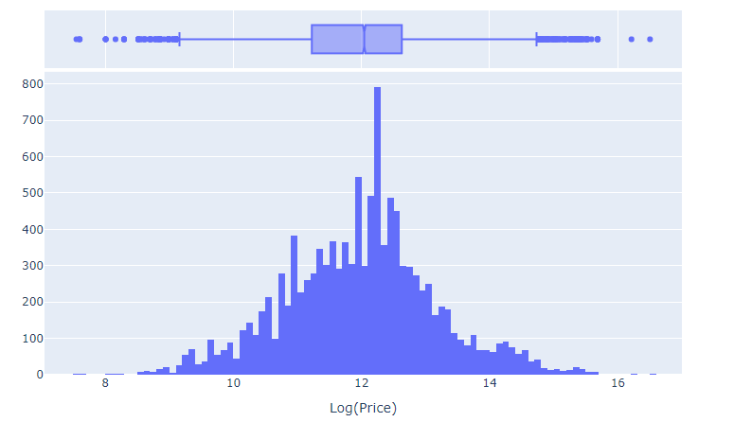

Gambar 9 Log (Price)

Log price adalah metode pengukuran harga komoditas atau aset keuangan dengan menggunakan skala logaritmik. Skala logaritmik digunakan untuk mengurangi perbedaan skala antara harga yang besar dan harga yang kecil. Dengan menggunakan log price, perubahan harga besar akan direpresentasikan sebagai peningkatan atau penurunan nilai yang lebih konsisten dan mudah dipahami. Hal ini memungkinkan analis atau investor untuk lebih mudah melihat tren harga dan perubahan nilai aset tanpa harus terpengaruh oleh fluktuasi harga yang besar.

Dalam prakteknya, log price sering digunakan dalam analisis pasar keuangan seperti pasar saham, forex, komoditas, dan lainnya. Dengan log price, pergerakan harga yang signifikan dapat divisualisasikan dengan lebih jelas dan detail. Selain itu, log price juga sering digunakan untuk membuat model prediksi atau estimasi harga di masa depan, karena memungkinkan untuk lebih akurat dalam memperkirakan tren harga dan pergerakan aset.

Dengan demikian, penggunaan log price merupakan salah satu cara untuk menyederhanakan perubahan harga yang besar menjadi informasi yang lebih mudah dicerna dan dianalisis. Hal ini dapat membantu analis atau investor dalam mengambil keputusan yang lebih bijak terkait investasi atau trading di pasar keuangan.

### Reviuw_count

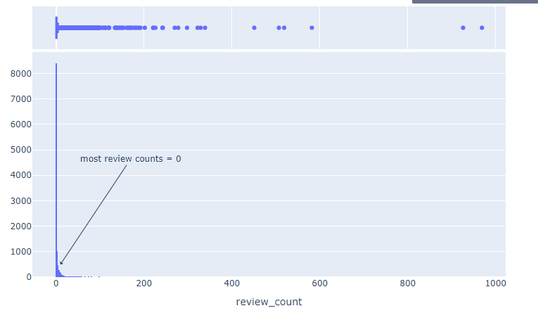

Gambar 10 Reviuw_count

Review count merupakan jumlah total ulasan yang diberikan oleh pengguna atau pelanggan terhadap suatu produk, layanan, atau bisnis tertentu. Ulasan ini biasanya berisi pendapat, pengalaman, dan penilaian terhadap kualitas, harga, pelayanan, dan berbagai aspek lain yang terkait dengan produk atau layanan yang diulas.

Review count memiliki peran yang sangat penting dalam dunia bisnis saat ini, karena dapat memberikan informasi berharga bagi calon konsumen dalam mengambil keputusan pembelian. Semakin banyak review yang diberikan oleh pengguna, semakin representatif gambaran yang bisa diperoleh tentang kepuasan dan kekurangan suatu produk atau layanan.

Selain itu, review count juga dapat menjadi indikator kepercayaan terhadap brand atau bisnis tersebut. Jumlah ulasan yang tinggi sering diinterpretasikan sebagai produk atau layanan yang memiliki reputasi yang baik dan bisa dipercaya oleh konsumen. Sebaliknya, jumlah ulasan yang sedikit atau bahkan tidak ada bisa dianggap sebagai tanda bahwa produk atau layanan tersebut kurang dikenal atau tidak begitu diminati oleh pengguna.

Penting untuk diingat bahwa review count sebaiknya juga dipertimbangkan bersamaan dengan kualitas dan keaslian ulasan yang diberikan. Beberapa platform atau website mungkin rentan terhadap ulasan palsu atau tidak terpercaya, sehingga perlu dilakukan penilaian lebih lanjut terhadap ulasan-ulasan tersebut sebelum dijadikan acuan.

Dengan demikian, review count merupakan salah satu metrik yang dapat digunakan untuk mengevaluasi popularitas, kepercayaan, dan kualitas suatu produk atau layanan. Mendapatkan dan mengelola ulasan dari pelanggan dengan baik dapat membantu meningkatkan reputasi dan kepercayaan konsumen terhadap brand atau bisnis Anda.

### Rating Avarage

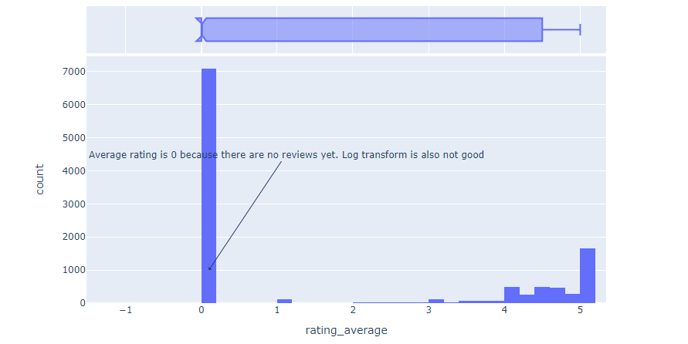

Gambar 11 Ratting Avarage

Ratting Average, atau juga dikenal sebagai rata-rata penilaian, merupakan sebuah metode yang umum digunakan dalam dunia bisnis dan manajemen sumber daya manusia untuk mengukur produktivitas dan kinerja karyawan. Dalam proses ini, atasan atau pihak yang berwenang memberikan penilaian atau rating terhadap karyawan berdasarkan berbagai kriteria yang telah ditetapkan sebelumnya. Kriteria-kriteria tersebut dapat meliputi kualitas pekerjaan, tingkat kehadiran, kemampuan dalam menyelesaikan tugas, inovasi, pelayanan pelanggan, atau faktor-faktor lain yang dianggap relevan dengan tugas dan tanggung jawab karyawan.

Setelah menerima penilaian dari atasan atau pihak yang berwenang, rating-rating ini kemudian dijumlahkan dan dirata-ratakan untuk menghasilkan nilai Ratting Average atau rata-rata penilaian karyawan tersebut. Ratting Average ini kemudian digunakan sebagai dasar untuk mengevaluasi kinerja karyawan dan memberikan umpan balik yang konstruktif guna membantu karyawan meningkatkan kinerja mereka di masa depan.

Dengan adanya Ratting Average, perusahaan atau organisasi dapat mengidentifikasi kekuatan dan kelemahan dari masing-masing karyawan, serta memperoleh pemahaman yang lebih baik mengenai kontribusi individu tersebut terhadap tujuan perusahaan. Dengan demikian, Ratting Average dapat digunakan sebagai alat untuk pengembangan karir dan manajemen kinerja yang efektif, serta dapat membantu dalam pengambilan keputusan terkait promosi, penghargaan, atau pengembangan karyawan.

### Value

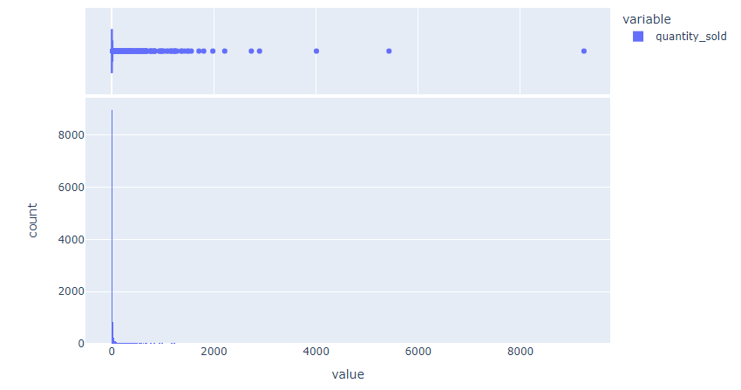

Gambar 12 Value 1

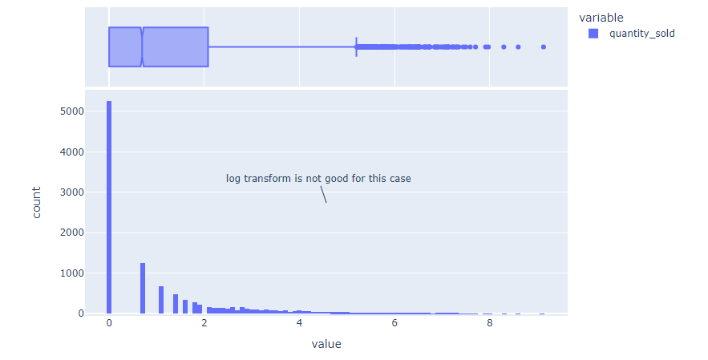

Gambar 13 Value 2

Nilai merupakan konsep yang sangat luas dan mendalam dalam kehidupan manusia, karena nilainya mempengaruhi hampir setiap aspek dari perilaku, keputusan, dan interaksi manusia. Nilai-nilai bisa berasal dari berbagai sumber, seperti keyakinan agama, budaya, pendidikan, pengalaman pribadi, dan norma sosial. Nilai-nilai ini membentuk landasan moral yang mengatur tindakan individu serta masyarakat. Secara kolektif, nilai-nilai yang dianut suatu kelompok bisa menciptakan identitas dan komunitas yang kuat.

Nilai juga mencakup kepentingan personal, seperti kebahagiaan, kesejahteraan, keadilan, kebebasan, atau keberagaman. Nilai-nilai ini mempengaruhi cara individu menilai situasi dan membuat keputusan serta menentukan apa yang dianggap penting atau berarti bagi mereka. Pemahaman nilai-nilai personal ini dapat membantu individu untuk mengenali diri mereka sendiri, melihat apa yang mereka pedulikan, dan membuat pilihan hidup yang sesuai dengan nilai-nilai yang diyakini.

Di sisi lain, nilai juga memiliki dimensi sosial yang penting. Nilai-nilai kolektif dalam suatu masyarakat dapat mencerminkan prioritas bersama, norma sosial, dan etika yang dianut oleh individu dalam masyarakat tersebut. Nilai-nilai sosial ini memengaruhi interaksi antar individu, sistem sosial, dan kebijakan publik yang dihasilkan dalam suatu masyarakat.

Dalam konteks ekonomi, nilai juga penting sebagai ukuran relatif dari manfaat atau kepentingan yang diberikan oleh suatu barang atau jasa. Konsep nilai ekonomi mencakup harga pasar, keuntungan, efisiensi, dan manfaat dari suatu transaksi ekonomi. Dengan memahami nilai ekonomi, individu dan bisnis dapat membuat keputusan yang bijak dalam mengelola sumber daya dan merencanakan strategi perdagangan yang efektif.

Secara keseluruhan, nilai merupakan konsep multidimensional yang memainkan peran krusial dalam kehidupan manusia. Nilai-nilai memberikan arah, tujuan, dan makna dalam kehidupan individu serta membentuk dasar etika, moral, dan budaya suatu masyarakat. Oleh karena itu, penting untuk terus mempertimbangkan dan merenungkan nilai-nilai yang kita anut dalam setiap aspek kehidupan kita.

### Korelasi Variable

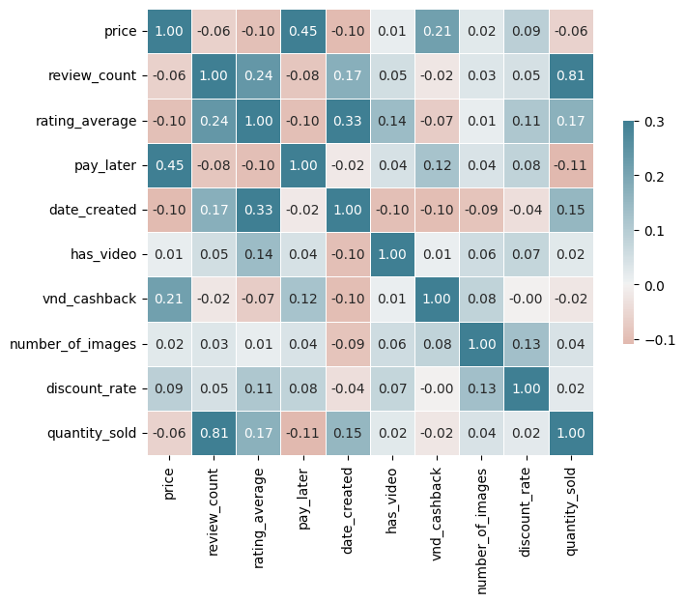

Gambar 14 Korelasi Variable

Gambar yang ditampilkan menggambarkan korelasi antara beberapa variabel. Setiap sel dalam tabel menampilkan koefisien korelasi antara dua variabel tertentu. Koefisien korelasi ini menunjukkan kekuatan dan arah hubungan antara kedua variabel tersebut. Rentang nilai koefisien korelasi adalah dari -1 hingga +1, di mana nilai 1 menunjukkan korelasi positif yang sempurna, nilai -1 menunjukkan korelasi negatif yang sempurna, dan nilai 0 menunjukkan tidak ada korelasi antara variabel tersebut.

Sebagai contoh, variabel "review_count" dan "quantity_sold" memiliki koefisien korelasi positif yang tinggi sebesar 0.81. Ini mengindikasikan bahwa semakin tinggi jumlah review suatu barang, maka semakin tinggi pula jumlah barang yang terjual. Variabel-varibel lain juga memperlihatkan korelasi yang menarik, misalnya relasi positif yang kuat antara "price" dan "pay_later", menandakan bahwa barang dengan harga yang lebih tinggi cenderung memiliki opsi pembayaran lebih fleksibel.

Hubungan antara "rating_average" dan "date_created" menunjukkan bahwa barang-barang yang lebih baru cenderung mendapat peringkat yang lebih tinggi. Informasi tentang korelasi antar variabel ini dapat membantu dalam memahami hubungan yang ada dalam data dan memberikan wawasan dalam mengidentifikasi tren atau pola yang mungkin terjadi di antara variabel-variabel tersebut.

## Implementasi Interface

Implementasi e-commerce melibatkan beberapa langkah dan proses yang penting untuk dilakukan agar bisnis online dapat berjalan dengan lancar. Berikut adalah langkah-langkah implementasi e-commerce yang perlu dilakukan:

### Home Page

Gambar 15 Home Page

Gambar tersebut menunjukkan sebuah smartphone dengan wajah tersenyum dan beberapa ikon di sekitarnya seperti ikon wifi, pesawat kertas, pesan, lokasi, telepon, dan play. Smartphone tersebut berada di atas latar belakang ungu dan di bagian bawahnya terdapat tombol kuning bertuliskan "Temukan Penjualan Baju yang Optimal" dan "Ketahui penjualan baju dari rumah Anda atau di mana saja" dengan panah kuning menunjuk ke kanan.

### Upload File

Gambar 16 Upload File

Gambar yang ditampilkan merupakan antarmuka pengguna yang didominasi oleh latar belakang ungu muda dengan aksen warna kuning yang menarik pada bagian atas dan bawah antarmuka. Di bagian atas gambar terdapat judul yang jelas, yaitu "Upload File", yang memberikan petunjuk langsung kepada pengguna tentang tujuan dari antarmuka tersebut. Kemudian, terdapat instruksi yang tertera di bawah judul, "Upload file:", yang memberikan petunjuk lebih detail kepada pengguna tentang langkah selanjutnya yang harus dilakukan. Di tengah antarmuka, terdapat kotak persegi panjang berwarna putih dengan bingkai tipis berwarna ungu, yang menarik fokus pengguna ke area utama antarmuka. Di dalam kotak tersebut, terdapat ikon awan dengan panah ke atas berwarna ungu tua, yang secara visual memberikan gambaran kepada pengguna bahwa proses upload file tersebut akan dilakukan melalui cloud atau penyimpanan online. Selain itu, terdapat tombol persegi panjang berwarna kuning dengan tulisan "Pilih File" di dalamnya, yang merupakan tombol interaktif yang memudahkan pengguna untuk memilih file yang akan diunggah. Keseluruhan tata letak dan desain antarmuka menunjukkan kesan yang bersih, jelas, dan mudah dipahami bagi pengguna, serta memberikan pengalaman pengguna yang baik dalam proses upload file.

### Rekomendasi Harga item

Gambar 17 Rekomendasi Harga Item

Gambar ini merupakan tampilan visual dari rekomendasi harga untuk tiga macam produk pakaian, yaitu baju kaos pria wanita, kaos laki-laki dewasa, dan baju operator SPBU lengan pendek. Setiap item dilengkapi dengan gambar yang memperlihatkan desain dan karakteristik produk tersebut, serta harga yang disarankan. Informasi yang ditampilkan di dalam gambar ini dapat memberikan konsumen pandangan yang jelas mengenai kisaran harga yang mereka harus siapkan untuk membeli produk tersebut. Dengan demikian, konsumen dapat melakukan perencanaan pembelian yang lebih matang dan tepat sesuai dengan anggaran serta preferensi mereka. Selain itu, keberadaan rekomendasi harga juga dapat membantu meningkatkan transparansi pasar serta memberikan informasi yang diperlukan bagi konsumen untuk membuat keputusan pembelian yang lebih cerdas.

1. Pengujian

Tabel 3 Pengujian pada User

|  |  |  |  |
| --- | --- | --- | --- |
| **Kasus Uji** | **Deskripsi** | **Langkah** | **Jalur Kode** |
| Respon Tombol Next | Menampilkan halaman untuk meng upload file dengan format CSV | a. Ketika baru pertama kali membuka aplikasi maka kita akan mendapatkan tombol next untuk berpindah halaman | Fungsi Navigasi dan pemetaan Menu Home Page |
| Respon Tombol Upload CSV | Menampilkan aplikasi file manajer dari user untuk dapat mengupload CSV dan Menampilkan halaman selanjutnya | a. Menekan tombol upload file CSV | Fungsi Mengupload File berformat CSV |
| List Harga Baju | Menampilkan list harga baju sesuai Analisa dari format CSV yang didapatkan | a. Output akan ditampilkan secara otomatis | Fungsi Menampilkan List Harga Rekomendasi |

# BAB IV PENUTUP

## Kesimpulan

E-commerce, atau perdagangan elektronik, telah berkembang menjadi bagian integral dari ekonomi modern. Proses transaksi jual beli barang dan jasa yang dilakukan secara online ini menawarkan kemudahan dan kenyamanan bagi konsumen, yang dapat berbelanja kapan saja dan di mana saja tanpa perlu mengunjungi toko fisik. Bisnis e-commerce juga mendapatkan manfaat dari akses ke pasar global yang memungkinkan mereka menjual produk ke konsumen di seluruh dunia, mengurangi batasan geografis yang ada dalam perdagangan konvensional.

Keuntungan lain dari e-commerce adalah biaya operasional yang lebih rendah dibandingkan dengan bisnis fisik, karena tidak ada kebutuhan untuk menyewa ruang toko dan mengurangi pengeluaran utilitas. Selain itu, konsumen memiliki akses ke beragam produk yang lebih luas dibandingkan dengan toko fisik lokal, yang memberi mereka lebih banyak pilihan dan kemudahan dalam berbelanja. E-commerce juga memungkinkan penggunaan data untuk memberikan pengalaman belanja yang dipersonalisasi, yang meningkatkan kepuasan dan loyalitas pelanggan.

Namun, e-commerce juga menghadapi sejumlah tantangan. Keamanan dan privasi menjadi perhatian utama karena transaksi online rentan terhadap ancaman seperti penipuan dan pencurian data. Selain itu, keterbatasan infrastruktur internet di beberapa daerah, terutama di wilayah pedesaan atau negara berkembang, dapat menghambat akses ke layanan e-commerce. Persaingan yang ketat di pasar e-commerce menuntut bisnis untuk terus berinovasi dan meningkatkan layanan agar tetap kompetitif.

Masalah logistik juga menjadi tantangan signifikan, terutama dalam hal pengiriman barang yang memerlukan pengelolaan yang baik untuk memastikan kepuasan pelanggan. Regulasi dan kebijakan yang berbeda di setiap negara dapat menjadi hambatan bagi bisnis e-commerce yang ingin memperluas pasar secara global.

Masa depan e-commerce diperkirakan akan terus berkembang dengan cepat, seiring dengan meningkatnya penetrasi internet dan kemajuan teknologi digital. Inovasi seperti kecerdasan buatan (AI), Internet of Things (IoT), dan teknologi blockchain diprediksi akan membawa perubahan besar dalam cara berbelanja dan berbisnis secara online. Pengalaman belanja yang semakin terpersonalisasi, efisiensi operasional yang lebih tinggi, serta perhatian yang lebih besar terhadap aspek keberlanjutan diharapkan menjadi tren utama dalam evolusi e-commerce di masa depan.

## Saran

Untuk meningkatkan performa dan keandalan dalam industri e-commerce, sangat penting untuk fokus pada peningkatan keamanan transaksi dengan mengadopsi teknologi enkripsi terkini dan melakukan audit keamanan secara berkala. Hal ini akan membantu mengurangi risiko kebocoran data dan penipuan online, serta meningkatkan kepercayaan pelanggan. Selain itu, optimalisasi pengalaman pengguna melalui desain situs atau aplikasi yang responsif, navigasi yang intuitif, dan proses checkout yang mudah akan sangat meningkatkan kenyamanan pelanggan.

Memanfaatkan data dan analitik untuk memahami tren belanja, preferensi, dan perilaku konsumen juga menjadi kunci untuk personalisasi layanan dan penargetan iklan yang lebih efektif. Menyediakan berbagai opsi pembayaran yang beragam, seperti kartu kredit, e-wallet, dan transfer bank, dapat meningkatkan fleksibilitas dan kenyamanan bagi pelanggan, sehingga memperbesar peluang konversi penjualan.

Pengembangan sistem layanan pelanggan yang responsif dan efektif sangat penting untuk menangani keluhan dan pertanyaan konsumen dengan cepat. Ini dapat dilakukan melalui fitur live chat, pusat bantuan, dan layanan purna jual yang berkualitas. Selain itu, memperkuat logistik dan pengiriman dengan investasi dalam sistem yang efisien, menawarkan opsi pengiriman ekspres, dan memberikan layanan pelacakan yang akurat akan meningkatkan kepercayaan dan kepuasan pelanggan.

Mengadopsi teknologi baru seperti kecerdasan buatan, augmented reality, dan internet of things dapat memberikan pengalaman belanja yang lebih menarik dan interaktif, serta membantu bisnis tetap kompetitif di pasar yang terus berkembang. Selain itu, fokus pada keberlanjutan dan tanggung jawab sosial dengan menawarkan produk ramah lingkungan dan mengurangi jejak karbon akan memperkuat citra dan kepercayaan merek di mata konsumen.

Kepercayaan konsumen dapat diperkuat dengan transparansi dalam kebijakan pengembalian, kejelasan informasi produk, serta menampilkan ulasan dan testimoni pelanggan. Ini semua akan membantu membangun hubungan yang lebih baik dengan pelanggan. Terakhir, kolaborasi dengan pihak ketiga seperti penyedia logistik, teknologi, dan platform pembayaran dapat meningkatkan efisiensi operasional dan memperluas jangkauan pasar. Dengan menerapkan langkah-langkah ini, e-commerce dapat terus berkembang dan memberikan kontribusi yang lebih besar terhadap perekonomian, serta memenuhi kebutuhan dan harapan konsumen yang semakin tinggi.

# DAFTAR PUSTAKA

(Jain dkk., 2021)Aamir, E., Ahmed, R., Hassan, M., Ahmed, R., & Waseem, F. (2024). Automated T-Shirt Sizing with Computer Vision (AI). *SSRN Electronic Journal*. https://doi.org/10.2139/ssrn.4745851

Akbar, F. Q., & Susila, I. (2023). Online shopping convenience and the level of used imported clothing consumption: The moderating role of hedonic and utilitarian traits. *Sebelas Maret Business Review*, *8*(1), 40. https://doi.org/10.20961/smbr.v8i1.73004

Al-maulid, H., Rahaningsih, N., & Ali, I. (2024). *IMPLEMENTASI AGILE DALAM PENGEMBANGAN E-COMMERCE UNTUK PENJUALAN BAJU DISTRO : STUDI KASUS VICTOREM STORE*. *8*(2), 2227–2235.

Andryani, R. (2023). Sistem Penjualan Baju Pada Id Store Berbasis Website. *JUPITER (Jurnal Penelitian Ilmu dan Teknik …*, *15*(1), 704–712.

Arobo, A. T. (2022). The Effect of Digital Marketing on SMEs ACKNOWLEDGEMENTS. *Luleå University of Technology*, *5*(2), 1–49. https://www.diva-portal.org/smash/get/diva2:1674436/FULLTEXT02

Balqis, A. S., & Patmarina, H. (2024). The Effect of Online Sales and Consumer Trust on Interest in Buying Clothing Products at E-Commerce Shopee. *International Journal of Economic, Business, and Innovation Reserach*, *03*(02), 1066–1078.

E Lumenta, G. A., Mangantar, M., C Pandowo, M. H., Angel Evita Lumenta, G., Mangantar, M., & C Pandowo, M. H. (2024). Analyzing Purchase Intention on Online Fashion Thrift Store. *Jurnal EMBA : Jurnal Riset Ekonomi, Manajemen, Bisnis dan Akuntansi*, *12*(01), 282–294. https://ejournal.unsrat.ac.id/v3/index.php/emba/article/view/52652

Iswiyanti Agus S. (2021). Analisis Tinggkat Belanja Online Di Kalangan MahasiswaUniversitas Gunadarma. *Jurnal Inovasi penelitian*, *2*(2), 391–396.

Jain, V., Malviya, B., & Arya, S. (2021). An Overview of Electronic Commerce (e-Commerce). *Journal of Contemporary Issues in Business and Government*, *27*(3). https://doi.org/10.47750/cibg.2021.27.03.090

Nabila, A. S. (2022). *Strategi Komunikasi Pemasaran Melalui Media Sosial Online Shop Xavia Dalam Meningkatkan Loyalitas Konsumen*.

Novilia, F. (2023). Evaluasi Pelaksanaan Promosi dengan Menggunakan Tiktok dan Tiktok Shop Pada Toko Baju Wanita Fabulousgrosir. *SEIKO : Journal of Management & Business*, *6*(1), 237–253.

Nurhidayati, N., Suhartini, S., Permana, B. A. C., & Nur, A. M. (2024). Penerapan Sistem Informasi Penjualan Baju Berbasis Android Sebagai Peningkatan Layanan Konsumen. *Infotek : Jurnal Informatika dan Teknologi*, *7*(1), 246–254. https://doi.org/10.29408/jit.v7i1.24034

Özbek, A. (2020). Online customized T-shirt design and evaluation of online websites for customization. *Industria Textila*, *71*(4), 371–379. https://doi.org/10.35530/IT.071.04.1674

Pendahuluan, I. (2024). *Perancangan Sistem Informasi Penjualan Pakaian pada Pt Banteng Merah Indonesia Berbasis Web*. *8*(April), 686–695.

Prakash, K. C., Arun, R., Mayi, K., Kavitha, K., Sivaperumal, K., & Shivaratri, C. (2023). Clothing Products Purchases through Social Media Advertisements and the Problems Involved. *Remittances Review*, *8*(4), 3260–3268. https://remittancesreview.com/menu-script/index.php/remittances/article/view/1022

Purwaningtyas, A., & Rahadi, R. A. (2021). the Affecting Factors on Online Clothing Purchase: a Conceptual Model. *Advanced International Journal of Business, Entrepreneurship and SMEs*, *3*(8), 86–97. https://doi.org/10.35631/aijbes.38006

Tamsir, N., Soetikno, Y. J. W., & Alloto’dang, K. (2021). Aplikasi Penjualan Baju Kaos Berbasis Web dan Android. *Prosiding Seminar Ilmiah Sistem Informasi Dan Teknologi Informasi*, *X*(1), 1–8. http://ejurnal.dipanegara.ac.id/index.php/sisiti/article/view/780%0Ahttps://ejurnal.dipanegara.ac.id/index.php/sisiti/article/download/780/608

Widiana, S. A., Sintaro, S., Arundaa, R., Alfonsius, E., & Lapihu, D. (2022). Aplikasi Penjualan Baju Berbasis Web (E-Commerce) dengan Formulasi Penyusunan Kode. *Journal of Information Technology, Software Engineering and Computer Science (ITSECS)*, *1*(1), 35–43. https://doi.org/10.58602/itsecs.v1i1.11

Zatalini, H., Achsani, N. A., & Retnaningsih, R. (2024). Development of Online Store Marketing Strategy for Obsolete Fashion Shukufukuu.Id. *Indonesian Journal of Business and Entrepreneurship*, *10*(1), 119–131. https://doi.org/10.17358/ijbe.10.1.119

Zhang, B., Tseng, M. L., Qi, L., Guo, Y., & Wang, C. H. (2023). A comparative online sales forecasting analysis: Data mining techniques. *Computers and Industrial Engineering*, *176*(December 2022). https://doi.org/10.1016/j.cie.2022.108935

Lampiran 1 Evaluasi Pengerjaan Tugas Besar

Kelompok 1:

1. ALFA : BAB 1, BAB2, BAB3, BAB4, Flowchart, Front end Aplikasi
2. Irfin : -
3. Auldrey : -

Mengetahui Dosen Pengganti Mata Kuliah

Mata Kuliah Algoritma Pemrograman 2

FAJAR R. B PUTRA, S.Kom., M.Kom.

Lampiran 2 Dokumentasi

|  |
| --- |
|  |

Lampiran 3 Link Github

[*https://github.com/Alfagantengg/penjualan-baju-online*](https://github.com/Alfagantengg/penjualan-baju-online)

Lampiran 4 Form Pengisian Tugas Besar

**FORM PENGISIAN PENGERJAAN TUGAS BESAR**

**Jenis Tugas :** Penerapan Algoritma Genetik Dalam Optimasi Penjualan Produk Baju Online

|  |  |  |  |
| --- | --- | --- | --- |
| No | Hari/Tanggal | Kegiatan | Paraf |
| 1 | 13/05/2024 | Mencari Jurnal & Dataset |  |
| 2 | 20/05/2024 | Membuat BAB I |  |
| 3 | 06/06/2024 | Membuat BAB II |  |
| 4 | 27/06/2024 | Membuat UI/UX |  |
| 5 | 01/07/2024 | Develop Aplikasi |  |
| 6 | 5/07/2024 | Membuat BAB III |  |
| 7 | 10/07/2024 | Membuat BAB IV |  |
| 8 | 18/07/2024 | Upload Github |  |